[图像旋转藏不住？哈尔滨医科大学附属肿瘤医院胃肠外科研究遭撤稿](https://mp.weixin.qq.com/s?__biz=MzkyNzY3NzY3Nw==&mid=2247501850&idx=1&sn=54892526425f3233dd878b6b5432db23)

[学术深瞳](javascript:void(0);)2025-04-24 16:17:10广东

国际期刊《Oncology Reports》（2017年）发表的题为**‘lncRNA-MIAT regulates cell biological behaviors in gastric cancer through a mechanism involving the miR-29a-3p/HDAC4 axis’ lncRNA-MIAT通过miR-29a-3p/HDAC4轴调控胃癌细胞生物学行为**（doi: 10.3892/or.2017.6020）的研究，因系统性数据造假于2025年4月22日被正式撤稿。该研究由Yanfeng Li , Kuan Wang , Yuzhe Wei , Qiang Yao , Qifan Zhang , Hongyan Qu , **Guanyu Zhu**（通讯作者）共同完成，通讯单位为哈尔滨医科大学附属肿瘤医院胃肠外科。

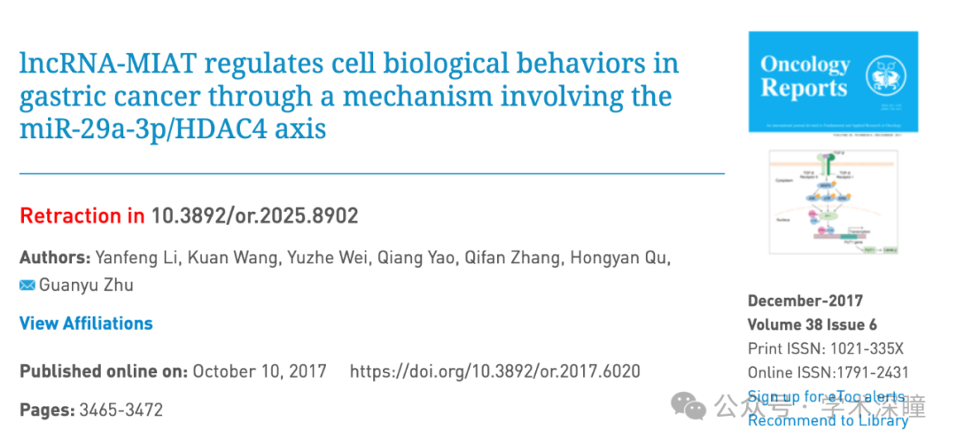

**2019年11月评论人Elisabeth M Bik指出：**

图 4B：si-NC（SGC7901） 和 si-NC（MGC803） 两个图像面板在将其中一个图像旋转 180 度后，似乎包含许多相似的细胞群。为了便于比对，图中用彩色方框标出了三组细胞群位置作为参考。

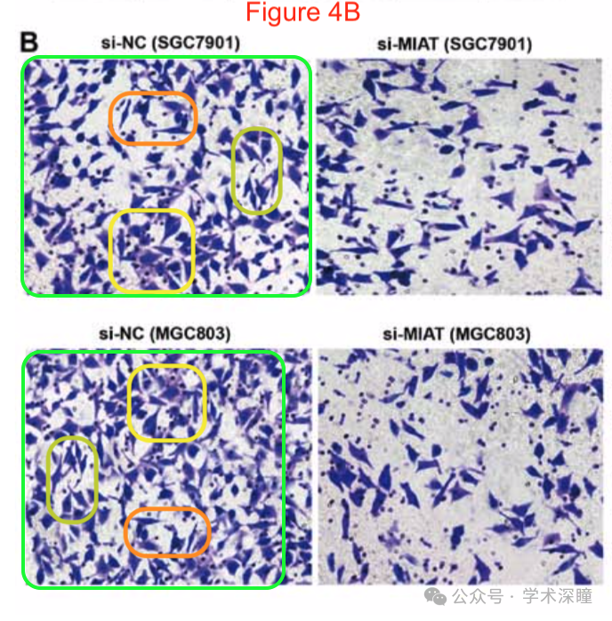

除了图 4B 面板内部存在的相似之处外，这些面板还与另一篇由不同作者发表、但可能来自同一家医院的论文中图 2D 存在相似之处。

该论文为：Hao Jin 等人，Oncology Letters，2019 年第 17 卷：1229–1236，DOI：10.3892/ol.2018.9671

图中以相同颜色的方框标出了多个相似的细胞群。请作者解释，这种情况是如何发生的？

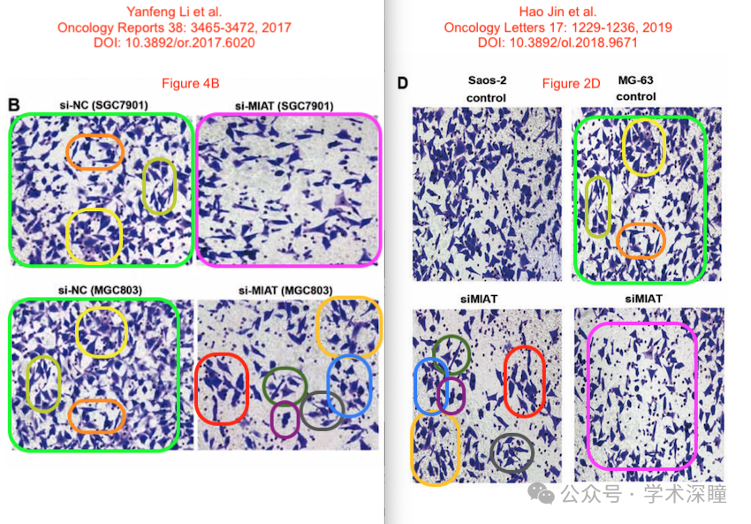

**2025年4月评论人Hoya camphorifolia发布了本文的撤稿声明：**

已于2025年4月22日撤稿。

在上述文章发表后，一位关注该文的读者向编辑反映：该文第3469页图2B中的细胞侵袭实验数据显示，“si?NC (SGC7901)”与“si?NC (MGC803)”两个面板似乎展示了相同的数据，只是图像方向有所不同（旋转了180度）。此外，这些图像数据似乎已在另一篇由不同作者撰写的论文中被提交并发表，该论文刊登于《Oncology Letters》期刊，尽管作者不同，但似乎来自同一家医院。

在收到该读者的反馈后，期刊编辑部对相关数据进行了内部调查，并证实了这一质疑的合理性。因此，《Oncology Reports》编辑决定，基于对该论文数据整体可靠性失去信心，且相同数据出现在另一篇无关论文中，该文章应予以撤稿。

编辑部曾要求作者就此问题进行解释，但未收到任何回复。编辑对此次事件给读者带来的不便表示诚挚的歉意，并感谢该读者的提醒和关注。

消息来源：

https://pubpeer.com/publications/CF684DE973A8D88F0FE3F76A0A5C12#0

如需论文查重，请联系QQ号3953278353

